推進会議資料
(作成者)：テラヘルツ研究センター
(作成日)：平成28年 4月X日
(保存期間)：10年
(配布先)：推進会議メンバー
(不開示情報)：無

テラヘルツ研究センター、未来ICT研究所 報告（案）
■ テラヘルツ技術の社会展開・産業化実現を目指すテラヘルツシステム応用推進協議会 設立記念講演会について
－テラヘルツ研究センター テラヘルツ連携研究室－
－未来ICT研究所 フロンティア創造総合研究室－

オープンイノベーション推進本部ソーシャルイノベーションユニットテラヘルツ連携研究室および未来ICT研究所フロンティア創造総合研究室が、電波のフロンティアであるテラヘルツ（THz）帯の有効利用を促進するために積極的に協力しているテラヘルツシステム応用推進協議会が平成28年3月30日（水）に一橋大学一橋講堂で設立記念講演会を開催したので報告する。
テラヘルツシステム応用推進協議会は、総務省電波利用料 電波資源拡大のための研究開発課題「テラヘルツ波デバイス基盤技術の研究開発」実施４機関を中心に、テラヘルツ技術をもとにしたシステム開発を促進し、早期の社会展開・産業化を実現することを目指し、東京工業大学 安藤真 理事・副学長（研究担当）を会長として、昨年度9月29日に設立されたもの。
講演会は総務省後援のもとに企画され、当初の定員である112人を上回るほど多くの事前参加申し込みのため、キャンセル待ちが発生するほどであった。招待講演として広島大学 藤島教授から「デバイスの性能限界を超える300GHz帯CMOS無線」が、特別講演として総務省電波政策課 田原課長から「電波政策に関する最新の動向」が発表されるとともに、テラヘルツ通信の現状と展望やテラヘルツスペクトラムの標準化動向、研究開発成果に関する講演が協議会メンバーから行われた。熱心な質疑応答も行われ、テラヘルツ技術に対する期待の大きさを示すものであった。
今後、NICTの有する多様な研究環境を活かし、機構内連携によるテラヘルツ標準化に資する研究開発の推進を進めるとともに、本協議会を通じた外部機関との連携強化、無線通信技術及びセンシング技術の実用化を目指した周波数分配や通信規格等の国際標準化活動への貢献などを推進し、未利用のテラヘルツ帯の有効利用を促進する。

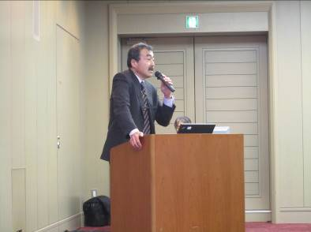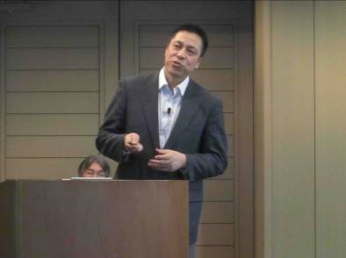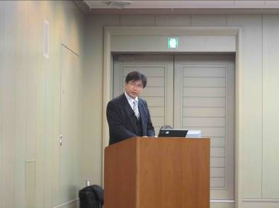
安藤会長（挨拶） 藤島教授（招待講演） 田原課長（特別講演）

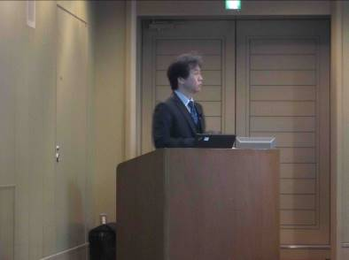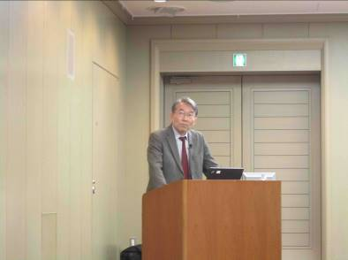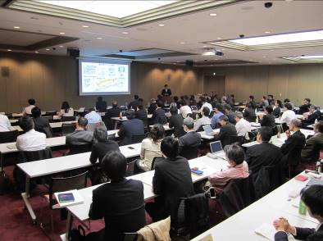
永妻副会長（テラヘルツ通信） 小川副会長（標準化動向） 満席の会場風景

本件問合わせ先：テラヘルツ連携研究室室長 鵜澤 佳徳（TEL：042-327-7767 E-mail：uzawa@nict.go.jp）
フロンティア創造総合研究室副室長 笠松 章史（TEL：042-327-6824 E-mail：kasa@nict.go.jp）

